5 ГОДИНИ ОБЛАСТНА ЕКСПЕРТНА КОМИСИЯ ПО ЖИВОТНОВЪДСТВО БУРГАС - НАГРАЖДАВАНЕ
НА 13 ДЕКЕМВРИ 2016 Г. ОТ 10:30 ЧАСА,В ГР. БУРГАС, ХОТЕЛ БЪЛГАРИЯ, ЗАЛА “КОМПАС СЕ ПРОВЕДЕ ПЕТА - ЮБИЛЕЙНА ГОДИШНА ОТЧЕТНА РАБОТНА СРЕЩА НА ОБЛАСТНА ЕКСПЕРТНА КОМИСИЯ ПО ЖИВОТНОВЪДСТВО БУРГАС ПОД НАСЛОВ
„ДА СИ ЖИВОТНОВЪД НЕ Е САМО ПРИЗВАНИЕ, А УСПЕШЕН И ПЕЧЕЛИВШ БИЗНЕС САМО ЗА ЧОВЕК, ИЗЦЯЛО ОТДАДЕН НА ТАЗИ КАУЗА”

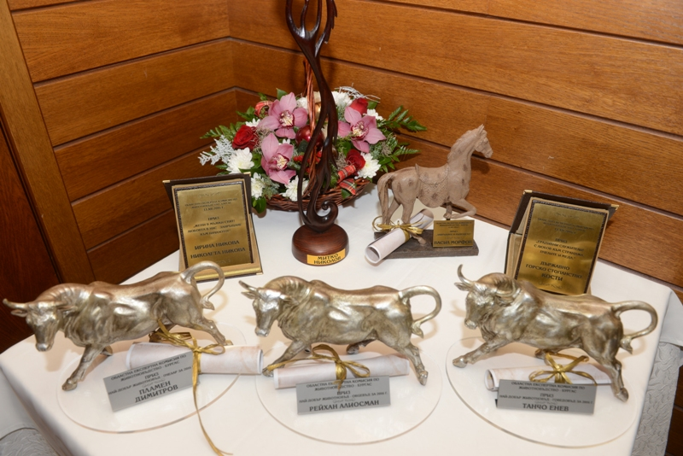

НА СЪБИТИЕТО ПРИСЪСТВАХА КМЕТА НА БУРГАС
Г-Н ДИМИТЪР НИКОЛОВ, ЗАМ. ОБЛАСТНИЯ УПРАВИТЕЛ НА ГР. БУРГАС, ЗАМЕСТНИК-МИНИСТЪРЪТ НА ЗЕМЕДЕЛИЕТО Г-Н СВИЛЕН КОСТОВ, ПРОФ Д-Р ИВАН СТАНКОВ – ЗАМ.-ПРЕДСЕДАТЕЛ НА КОМИСИЯТА ПО ЗЕМЕДЕЛИЕ И ЧЛЕН НА КОМИСИЯТА ПО ОКОЛНА СРЕДА В 43-ТО НАРОДНО СЪБРАНИЕ, Д-Р ЗЛАТКА ВЪЗЕЛОВА – ДИРЕКТОР ДИРЕКЦИЯ ЖИВОТНОВЪДСТВО В МЗХ, ДИРЕКТОРЪТ НА БАБХ- Д-Р ГЕОРГИ МИТЕВ, ПРЕДСЕДАТЕЛИ НА НАЦИОНАЛНИ РАЗВЪДНИ АСОЦИАЦИИ.
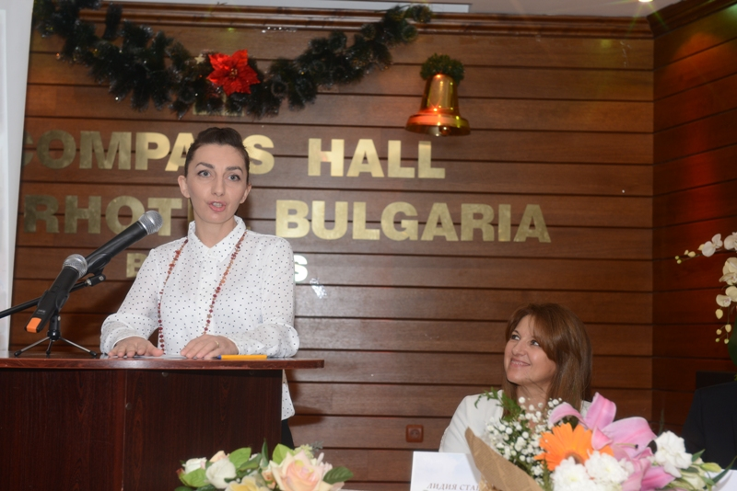
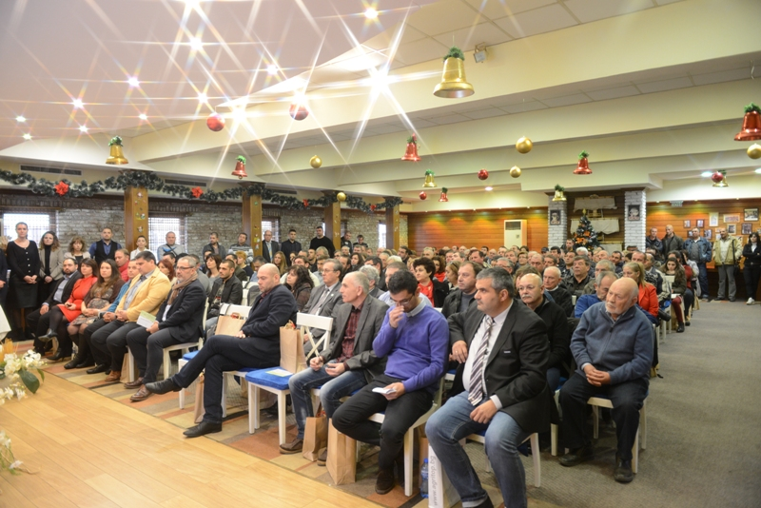

Д-Р ГАЛИНА ПЕТРОВА- ГД НА ГД „АР‘‘- ОД ‘‘ЗЕМЕДЕЛИЕ‘‘ БУРГАС ПРЕДСТАВИ НОМИНИРАНИТЕ ЗА ПРИЗОВЕТЕ ЖИВОТНОВЪДИ

БЯХА ВРЪЧЕНИ ДВЕ ПООЩРИТЕЛНИ НАГРАДИ КАКТО СЛЕДВА: ПРИЗ –„ ЖЕНИ В МЪЖКИ СВЯТ! ЛЮБОВТА В НАС-ЗАВРЪЩАНЕ КЪМ НАЧАЛОТО“ - ИРИНА НИКОВА, НИКОЛЕТА НИКОВА;
НАГРАДАТА БЕ ВРЪЧЕНА ОТ ГОСПОДИН ИВАНОВ-НАЙ ДОБЪР ЖИВОТНОВЪД ГОВЕДОВЪД ЗА 2012Г. И СЪПРЕДСЕДАТЕЛ НА ОЕКЖ БУРГАС
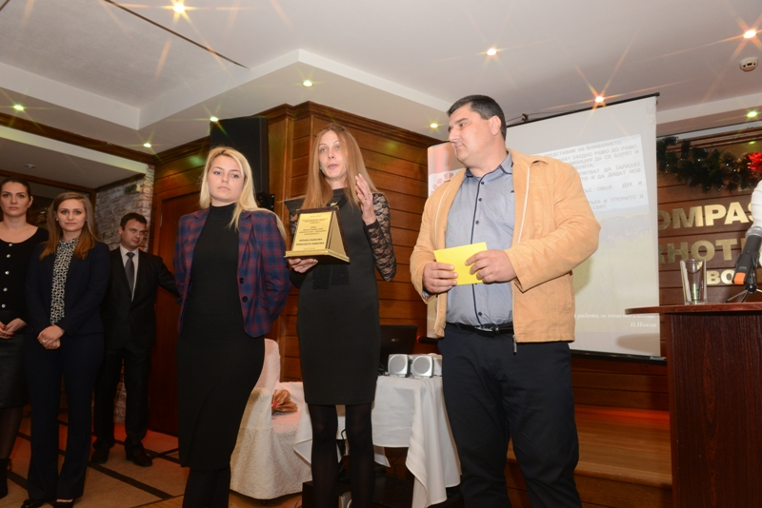
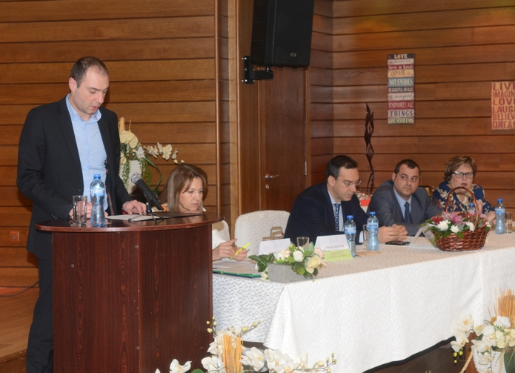
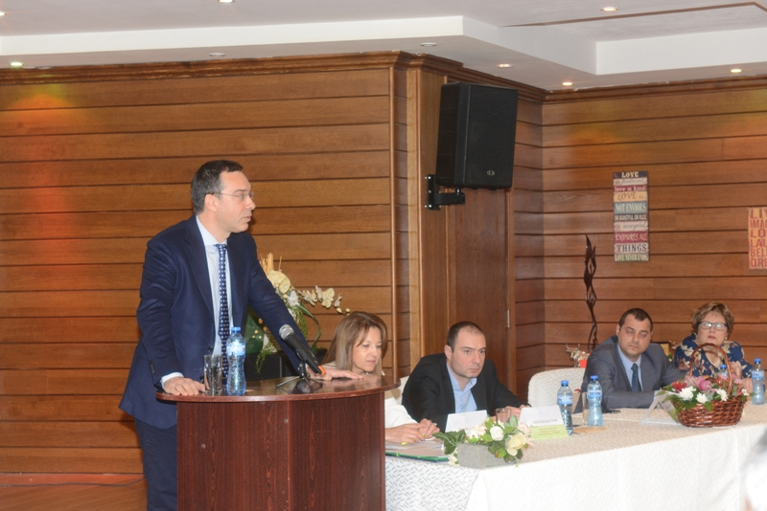

ПРИЗ „ГРАДИВНИ СЛУЖИТЕЛИ – С ЛЮБОВ КЪМ СТРАНДЖА, ПЧЕЛИТЕ И МЕДА“ - ТП „ДГС КОСТИНАГРАДАТА БЕ ВРЪЧЕНА ОТ ДИМИТЪР СТАНЧЕВ-НАЙ ДОБЪР ЖИВОТНОВЪД ПЧЕЛАР ЗА 2014Г.И СЪПРЕДСЕДАТЕЛ НА ОЕКЖ БУРГАС
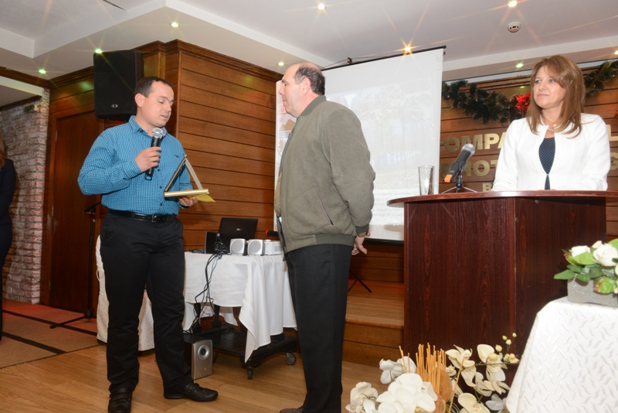

БЯХА РАЗДАДЕНИ ДВЕ НЕТРАДИЦИОННИ НАГРАДИ КАКТО СЛЕДВАПРИЗ - „ФЕРМЕР СЪЗИДАТЕЛ“ – 2016Г.– ОВЦЕВЪД МИТКО НИКОЛОВ; НАГРАДАТА БЕ ВРЪЧЕНА ОТ ПРОФ. СТАНКОВ-ЗАМ. ПРЕДСЕДАТЕЛ НА КОМИЗИЯТА ПО ЗЕМЕДЕЛИЕ В 43 НАРОДНО СЪБРАНИЕ
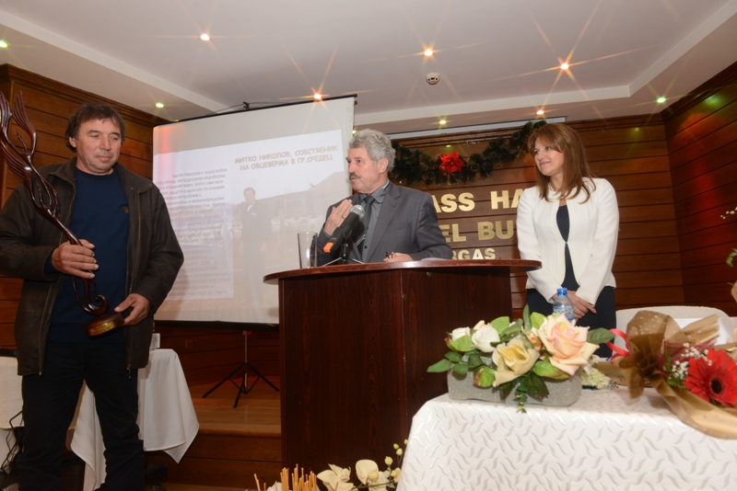

ПОЗДРАВИТЕЛЕН АДРЕС ОТ ЗООИНЖЕНЕР МИТКО ДОБРЕВ – ПРЕДСЕДАТЕЛ НА СДРУЖЕНИЕ ЗА РАЗВЪЖДАНЕ И ОТГЛЕЖДАНЕ НА МЛЕЧНИ ОВЦЕ – С. ПИРНЕ – БУРГАС
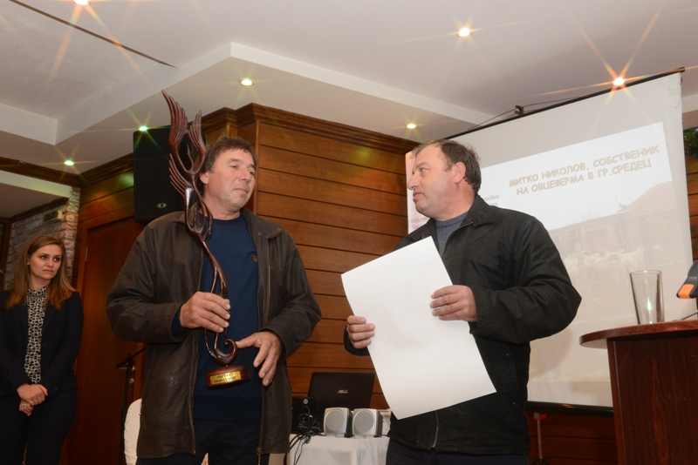

ПРИЗ "ЗАВРЪЩАНЕ В БЪДЕЩЕТО" - ВАСИЛ МОРФОВ.
НАГРАДАТА ВРЪЧВА Д-Р ЗЛАТКА ВЪЗЕЛОВА - ДИРЕКТОР ДИРЕКЦИЯ "ЖИВОТНОВЪДСТВО" КЪМ МИНИСТЕРСТВОТО НА ЗЕМЕДЕЛИЕТО И ХРАНИТЕ

ПОЗДРАВИТЕЛЕН АДРЕС ОТ Г-Н АНДРЕЙ ЧАЛЪКОВ, ИЗПЪЛНИТЕЛЕН ДИРЕКТОР НА АСОЦИАЦИЯТА ЗА РАЗВЪЖДАНЕ НА МЕСОДАЙНИ ПОРОДИ В БЪЛГАРИЯ -АБЪРДИЙН АНГУС, ЛИМУЗИН И ХЕРЕФОРД

НАЙ – ДОБЪР ЖИВОТНОВЪД – ПЧЕЛАР ЗА 2016Г – ПЛАМЕН ДИМИТРОВ.
НАГРАДАТА ВРЪЧВА ЗАМ. ОБЛАСТНИЯ УПРАВИТЕЛ НА ОБЛАСТ БУРГАС
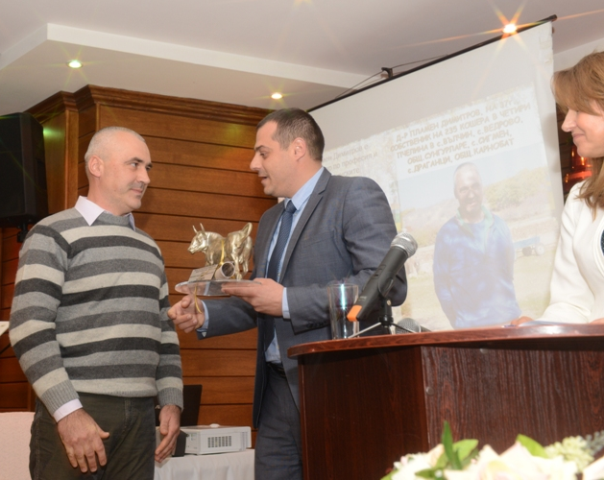

ПОЗДРАВЛЕНИЕ ОТ АДРЕС ОТ ПРОФЕСОР ПЛАМЕН ПЕТРОВ, ПРЕДСЕДАТЕЛ НА НАЦИОНАЛНАТА РАЗВЪДНА АСОЦИАЦИЯ ПО ПЧЕЛАРСТВО
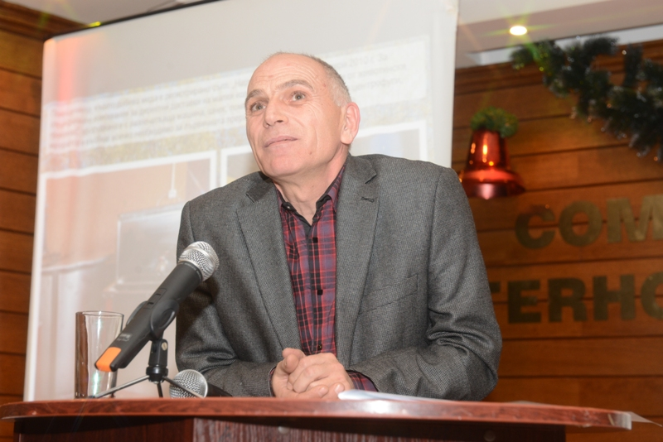
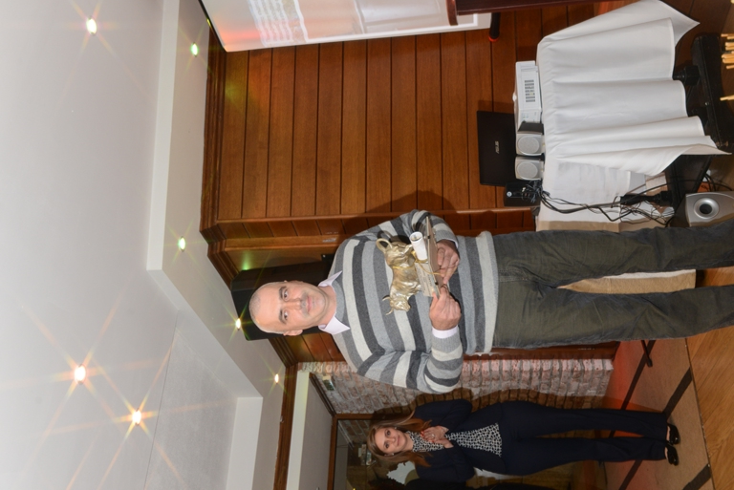
ПОЗДРАВИТЕЛЕН АДРЕС ОТ ПРОФЕСОР МАЛГОРЖАТА БИЕНКОВСКА - УНИВЕРСИТЕТА ПО ГРАДИНАРСТВО И ПЧЕЛАРСТВО, ОТДЕЛ АПИ КУЛТУРА В ГР. ПУЛАУЕЙ, ПОЛША
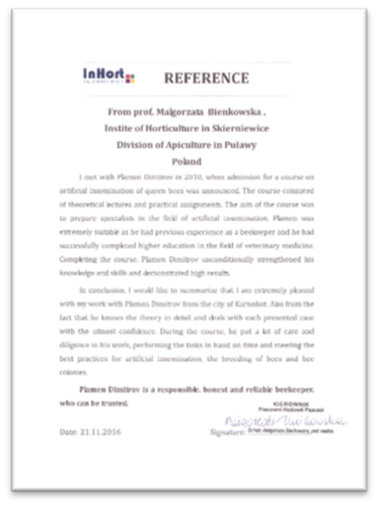
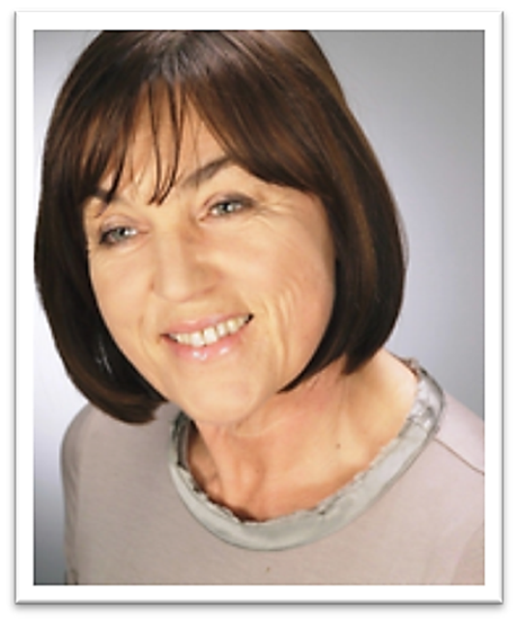

НАЙ – ДОБЪР ЖИВОТНОВЪД – ОВЦЕВЪД ЗА 2016Г.– РЕЙХАН АЛИОСМАН
НАГРАДАТА ВРЪЧИ ЗАМ. МИНИСТЪР НА ЗЕМЕДЕЛИЕТО И ХРАНИТЕ СВИЛЕН КОСТОВ
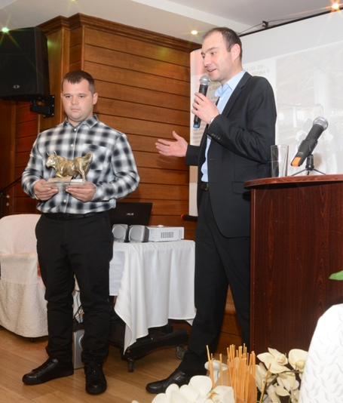
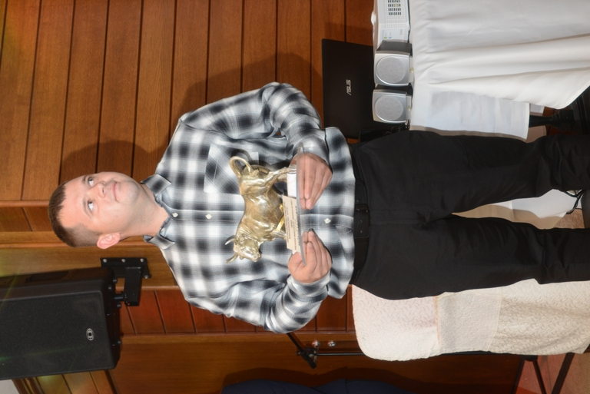

ПОЗДРАВЛЕНИЕ ПОДНЕСЕ Г-Н СИМЕОН КАРАКОЛЕВ - ПРЕДСЕДАТЕЛ НA НAЦИOНAЛНAТA ACOЦИAЦИЯ ЗA PAЗВЪЖДAНE НA CИНТEТИЧНA ПOПYЛAЦИЯ „БЪЛГAPCКA МЛEЧНA OВЦA
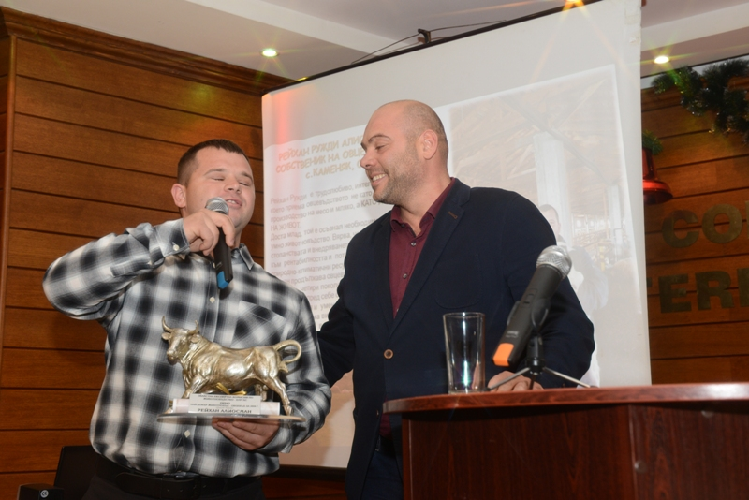

НАЙ – ДОБЪР ЖИВОТНОВЪД – ГОВЕДОВЪД ЗА 2016Г. – ТАНЧО ЕНЕВ;
НАГРАДАТА ВРЪЧИ КМЕТА НА ГРАД БУРГАС Г-Н ДИМИТЪР НИКОЛОВ
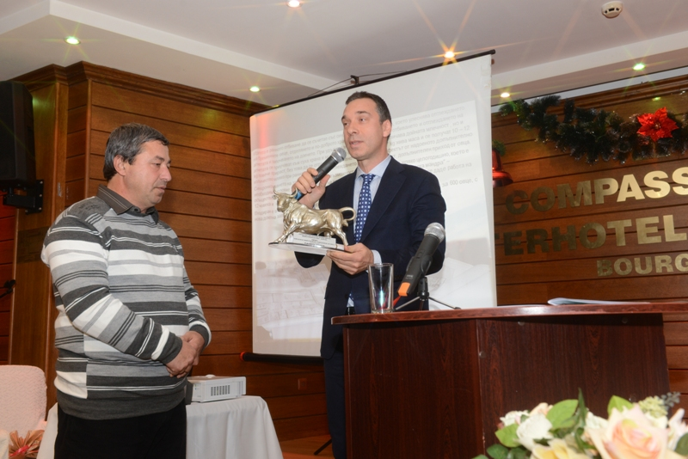

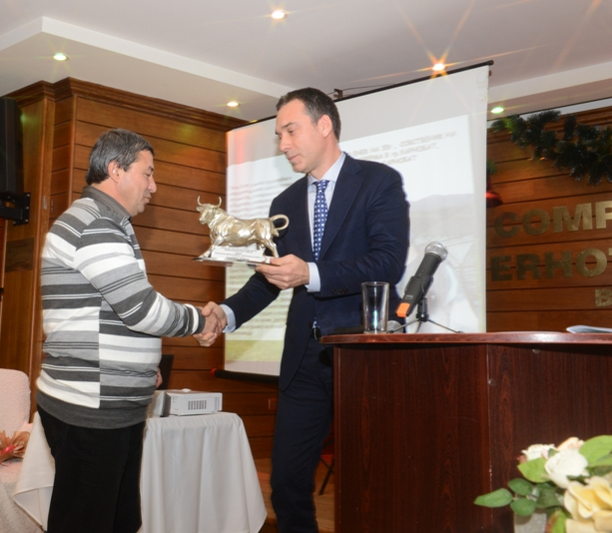
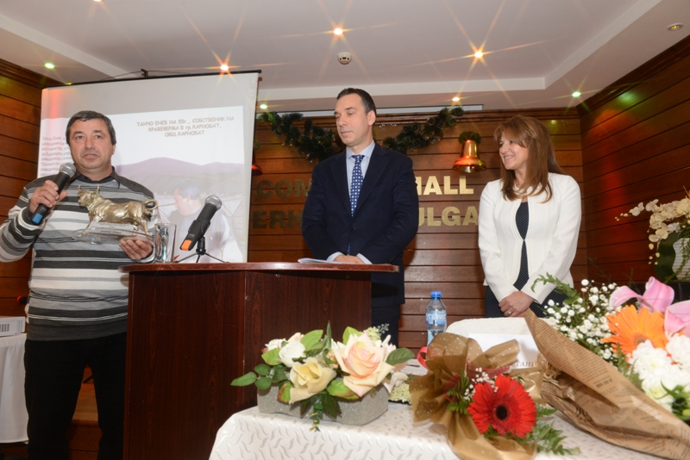

ПОЗДРАВИТЕЛЕН АДРЕС ОТ ЗАМ. ИЗПЪЛНИТЕЛЕН ДИРЕКТОР НА НАЦИОНАЛЕН СЪЮЗ НА ГОВЕДОВЪДИТЕ В БЪЛГАРИЯ-Г-Н ПАНАЙОТ ТОДОРОВ
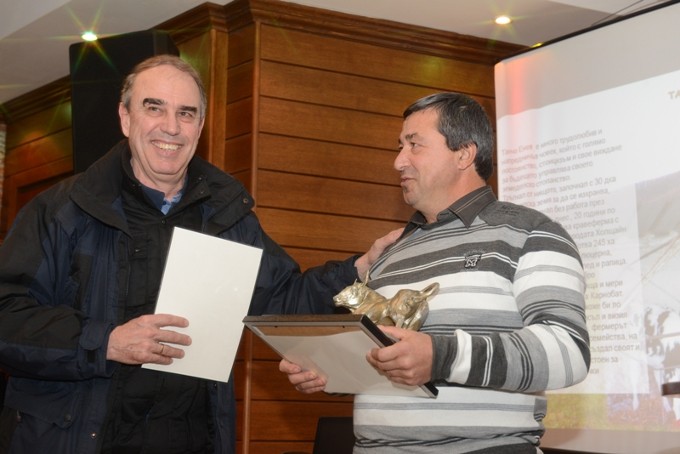

ПОЗДРАВЛЕНИЕ ОТ Г-Н ЕМИЛ МИТЕВ - МЕНИДЖЪР НА НАЦИОНАЛЕН ЦЕНТЪР ЗА ПРОФЕСИОНАЛНО ОБУЧЕНИЕ И КОМПЕТЕНТНОСТ „АМЕРИКА ЗА БЪЛГАРИЯ“.

